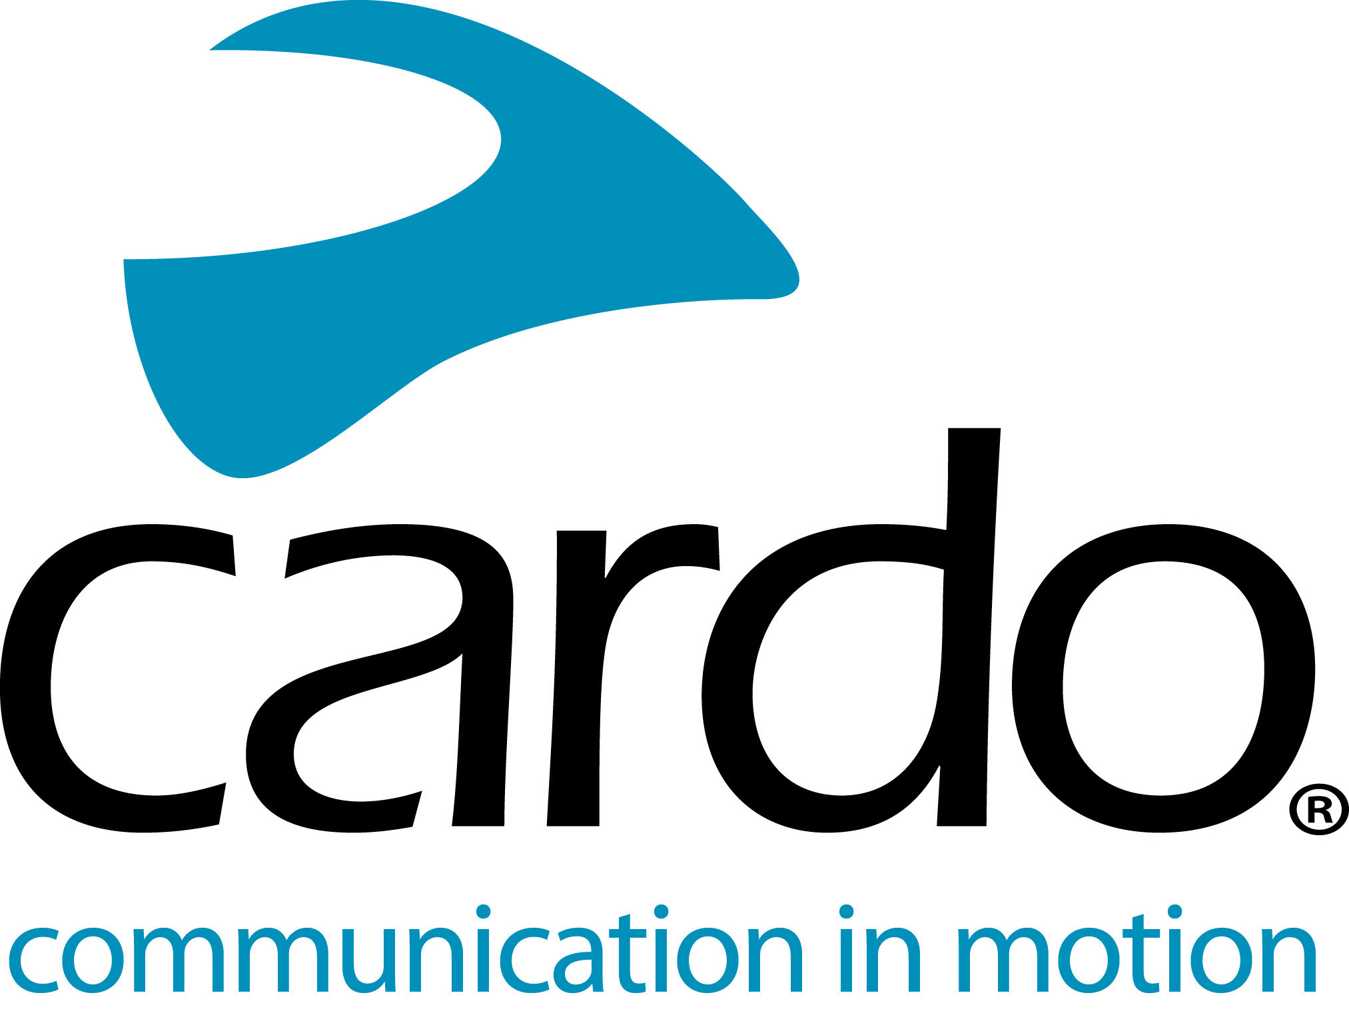

Cardo Systems orgogliosa di supportare Arunas Gelazninkas, vincitrice di 'Original by Motul' Dakar

Cardo Systems, leader mondiale nel mercato della comunicazione wireless per motociclisti, è orgogliosa di aver sostenuto il vincitore della classe "Original by Motul" alla Dakar 2021, lavorando con Aruna Gelazninkas durante la sua preparazione e allenamento per l'iconica - e ardua - gara.

Era la terza volta che la pilota lituana Aruna Gelazninkas aveva preso parte alla Dakar, debuttando in Perù nel 2019 e finendo 24° nella categoria moto. Ha fatto la storia diventando il primo pilota lituano a completare "malles-moto", il nome precedente per "Original by Motul class".

"Non avevo davvero un obiettivo in termini di posizione andando alla Dakar quest'anno, c'erano alcuni grandi piloti nella categoria 'Original by Motul', quindi per me ho pensato che se fossi potuto entrare tra i primi tre della categoria, sarei stato felice.

"Quest'anno mi sono allenato molto duramente e i dispositivi Cardo System hanno svolto un ruolo importante. Ottenere feedback in tempo reale e la capacità di parlare con altri piloti durante la guida è stata fantastica. Allenarsi nel deserto di Dubai, ci sono molti pericoli e potenziale che le cose vadano male, quindi essere in grado di comunicare è fantastico come il pilota principale può dire dove dovremmo andare – e possiamo scherzare anche in giro. È stato bello poter comunicare con i membri del mio team: possono dire se ho bisogno di spingere, essere calmo o dargli gas pieno.

La facilità d'uso dei dispositivi PACKTALK Bold li ha resi un kit vitale per Gelazninkas. Caratteristiche come la durata della batteria di 13 ore, la connessione DMC (Dynamic Mesh Communication) e la gamma di 1600 m (1 miglio) hanno anche contribuito a garantire che il dispositivo Cardo Systems fosse lo strumento giusto per il lavoro. La polvere e il guscio impermeabile hanno fatto sì che Gelazninkas non dovesse preoccuparsi che si sporcasse o danneggiasse facilmente, utile quando si allenò per una gara che si svolge in 14 tappe in 15 giorni, coprendo quasi 9000 chilometri attraverso deserti, terreni desolati e aree rocciose.

"Quando ti alleni, non hai molto tempo per scherzare con le cose e cercare di farle lavorare come vuoi trascorrere tutto il tempo possibile per esercitarti e migliorare. Il fatto che il sistema abbia funzionato lo ha reso semplice e facile. Gli altoparlanti JBL sono incredibili, il suono è fantastico. È davvero una cosa buona e utile nella mia vita sportiva.

Oltre ad essere un pluri campione lituano di equitazione fuoristrada e a vincere il Tuareg Rally nel 2019, quando non gareggia, Gelazninkas lavora come istruttore di moto presso il suo #AGDAKARSCHOOL - dove insegna agli studenti enduro, motocross e rally - è un'altra applicazione in cui ha trovato utili i dispositivi Cardo System PACKTALK Bold.
"Dovevo fermare i miei studenti tutto il tempo per dare loro un feedback o metterlo su un pitboard e sperare che lo vedano, ma ora posso farlo immediatamente e possono applicare immediatamente i miei commenti e suggerimenti. In questo sport, il feedback istantaneo è molto importante in quanto non riesci a ricordare i movimenti del tuo corpo dopo cinque minuti. È più efficace al 100% con Cardo: non riesco a immaginare la mia scuola senza unità Cardo ora, hanno reso la mia formazione molto più professionale. Molti dei miei studenti e colleghi hanno poi acquistato un dispositivo Cardo per sé stessi dopo averlo usato a scuola, il che dimostra quanto li abbiano trovati utili!"

Scopri di più sul Cardo Systems PACKTALK Bold sul sito web di Cardo Systems: www.cardosystems.com o visita il tuo rivenditore Cardo Systems locale.

Per partecipare alla conversazione, segui i canali Cardo Systems Facebook, Twitter e Instagram o dai un'occhiata al canale YouTube.

Credito fotografico: #ZigmasDakarteam

Informazioni su Cardo

Cardo Systems è specializzata nella progettazione, sviluppo, produzione e vendita di sistemi di comunicazione e intrattenimento wireless all'avanguardia per motociclisti. Sin dalla sua nascita nel 2004, Cardo è stata pioniera nella stragrande maggioranza delle innovazioni per i sistemi di comunicazione motociclistica Bluetooth. I prodotti dell'azienda, ora disponibili in oltre 100 paesi, sono i dispositivi di comunicazione leader a livello mondiale per l'industria motociclistica.

Note per gli editori

La categoria 'Original by Motul' si riferisce ai concorrenti di bici e quad che competono senza alcun tipo di assistenza. Invece piloti e autisti si affidano agli organizzatori della Dakar per trasportare il loro elenco limitato di oggetti consentiti e sono in grado di utilizzare personalmente generatori, compressori e scatole di utensili appartenenti all'organizzazione.

